LAPORAN FINAL PROJECT

COMP6852004 – Database Technology

BD20-LAB



Oleh:

2602200022– Wildan Rizkia Noor Akhsal Hermawan

2602134595 – Iqbal Rafi Maulana

2702422080 – Much. Hafiz Trio Saputra

Semester Ganjil 2023/2024

MALANG

DAFTAR ISI

|  |  |
| --- | --- |
| DAFTAR ISI | i |
| BAB I  Latar Belakang | 1 |
| Rumusan Masalah | 2 |
| Tujuan  Manfaat | 4 |
| BAB II Tinjauan Pustaka | 5 |
| BAB III Hasil & Pembahasan | 7 |
| Rancangan Database (ERD)  List of Attributes  Pertanyaan dan Jawaban  BAB IV Hasil Kesimpulan | 8  8  15  16 |

**BAB I**

* Latar Belakang

Covid - 19 memaksa kita semua untuk menggunakan teknologi, seperti Zoom, Google Meet, sampai penggunaan Artificial Intelligence sehingga munculah istilah WFH atau Work From Home. Semua kalangan perindustrian yang ada di Indonesia perlahan mulai memaksimalkan teknologi untuk membantu mengembangkan industri/perusahaan mereka, salah satunya Industri Perhotelan. Hotel merupakan bangunan yang menyediakan jasa layanan penginapan, dengan mengunggulkan layanan yang ada seperti laundry, spa, berenang, restoran, hiburan lainnya, bangunan hotel biasanya dikelola oleh perorangan maupun dibawah naungan perusahaan. Industri perhotelan kembali bangkit setelah terjadinya Covid - 19, dengan begitu diharap seluruh hotel di Indonesia mulai mempersiapkan kembali mengingat aktivitas warga Indonesia sekarang kembali normal sehingga semua industri pariwisata akan diperkirakan ramai ketika liburan. Tidak bisa dipungkiri tolak ukur memadai atau tidaknya hotel biasanya ditentukan dari pelayanannya, sehingga semakin baik pelayanan yang diberikan oleh hotel tersebut maka akan memberikan suatu kepuasan untuk setiap tamu yang berkunjung. Oleh sebab itu, untuk meningkatkan pelayanan hotel perlunya menganalisa kelemahan - kelemahan pelayanan yang ada, salah satunya perancangan sebuah database. Dengan memiliki database yang lebih baik diharap mampu menyelesaikan masalah - masalah teknis seperti terjadinya human error mulai dari kesalahan input data pelanggan, adanya disintegrasi data, inkonsistensi data, redudansi data, dan keamanan data. Diharapkan dengan membuat perancangan database yang sistematis dapat menyelesaikan semua masalah teknis yang ada, serta sebagai upaya dalam meningkatkan pelayanan dan memudahkan hotel dalam menganalisa data, mengolah data, mengelompokkan, dan menjaga keamanan data Hotel Grand Mercure.

* Rumusan Masalah

Berdasarkan latar belakang diatas, maka dapat dibuat rumusan masalah yaitu :

* + Bagaimana cara membuat database untuk sistem reservasi hotel dan restoran?
* Tujuan

Tujuan pembuatan database “Sistem Reservasi Hotel dan Restoran” adalah

* Menyediakan data untuk menganalisis kinerja Hotel dan Restoran.
* Menyimpan informasi/data pelanggan.
* Memudahkan pengelolaan dan pemantauan terhadap Hotel dan Restoran.
* Memudahkan dalam mencatat transaksi terkait pembayaran.
* Meningkatkan efisiensi operasional Hotel dan Restoran.
* Manfaat

Penggunaan database dalam perhotelan memiliki manfaat :

- Manajemen informasi tamu

Database ini memiliki penyimpanan yang terstruktur yang berisi nama, alamat, nomor telepon, dan riwayat pemesanan tamu.

- Pemantauan ketersediaan kamar

Dengan adanya database, para resepsionis dapat memantau ketersediaan kamar dengan real-time. Maka dapat mengurangi resiko overbooking dan dapat mengoptimalkan sistem pemesanan.

- Memudahkan reservasi

Selain memantau ketersediaan kamar, database juga bisa memberi informasi tanggal check in / check out, jumlah tamu, referensi kamar, dan detail pembayaran.

- Analisa pemesanan hotel dan restoran

Dengan membaca dan menganalisa data pemesanan yang sudah tersimpan di dalam database, pemilik perusahaan dapat menemukan kamar type apa yang sering dipesan pelanggan dan kapan waktu bisnis mereka ramai pemesanan / high demand.

**BAB II**

Tinjauan Pustaka

Sistem reservasi hotel dan restoran merupakan elemen krusial dalam industri perhotelan yang telah mengalami transformasi signifikan, terutama setelah munculnya pandemi COVID-19. Sistem ini tidak hanya memfasilitasi pengelolaan reservasi tetapi juga berperan penting dalam meningkatkan efisiensi operasional dan memberikan pengalaman yang lebih baik bagi tamu. Sebuah database yang terstruktur dapat menjadi landasan untuk manajemen informasi tamu yang efektif, menyimpan data seperti nama, alamat, nomor telepon, dan riwayat pemesanan tamu.Pentingnya pemantauan ketersediaan kamar dalam waktu nyata juga ditekankan dalam literatur. Kemampuan sistem untuk memantau ketersediaan kamar secara akurat membantu mengurangi risiko overbooking, meminimalkan kerugian, dan mengoptimalkan kapasitas penginapan.

Studi ini menunjukkan bahwa integritas dan keakuratan data reservasi dapat ditingkatkan secara signifikan melalui penerapan database yang efisien. Sejalan dengan itu, kemudahan dalam proses reservasi juga menjadi fokus perhatian.Database yang baik tidak hanya memberikan informasi terkait tanggalcheck-in/check-out, jumlah tamu, dan referensi kamar, tetapi juga mengelola dengan cermat detail pembayaran. Ini membantu menciptakan pengalaman pemesanan yang lancar dan efisien bagi tamu.Analisis pemesanan hotel dan restoran menjadi lebih mendalam melalui penggunaan database.

Data yang terkumpul dapat memberikan wawasan tentang tren pemesanan, preferensi tamu, dan waktu ramai pemesanan. Sebagai alat strategis, database membantu pemilik perusahaan mengambil keputusan yang lebih baik dalam mengelola operasionalnya.Terakhir, keamanan data merupakan aspek krusial dalam pemanfaatan teknologi informasi di industri perhotelan. Keamanan data, melalui penggunaan teknologi seperti enkripsi dan otentikasi, dapat menjaga integritas dan kerahasiaan informasi pelanggan. Ini menjadi landasan penting dalam perancangan database untuk menjaga kepercayaan tamu dan keberlanjutan bisnis perhotelan.

***2.1. Database***

*Database* dalam konteks ini merupakan penyimpanan struktur data yang terorganisir, yang dapat diakses dan dimanipulasi oleh sistem aplikasi. Dalam sistem reservasi hotel dan restoran, database menjadi pondasi untuk menyimpan informasi pelanggan, detail reservasi, dan data terkait lainnya. Desain *database* yang baik menjadi kunci untuk memastikan efisiensi operasional dan pengelolaan informasi yang handal.

***2.2. MySQL***

Dalam pengembangan sistem reservasi hotel dan restoran, penggunaan teknologi *database* dan alat pengelolaannya menjadi krusial. *MySQL*, sebuah sistem manajemen basis data (SMBD) relasional, telah banyak digunakan dalam pengembangan aplikasi web. *MySQL* menyediakan kinerja tinggi, dan kemudahan integrasi, membuatnya menjadi pilihan populer di kalangan pengembang perangkat lunak.

***2.3. PHPMyAdmin***

*PHPMyAdmin* adalah antarmuka pengguna grafis berbasis web untuk mengelola *MySQL* melalui browser. Kelebihan dari *PHPMyAdmin* adalah kemampuannya dalam menyederhanakan administrasi *database*, memungkinkan pengguna untuk membuat, mengedit, dan menghapus tabel, serta menjalankan query SQL dengan mudah melalui antarmuka yang intuitif.

***2.4. XAMPP***

*XAMPP,* singkatan dari *Cross-Platform (*X), *Apache* (A), *MySQL* (M), *PHP* (P),dan *Perl* (P), adalah paket perangkat lunak yang menyediakan lingkungan server lokal untuk pengembangan dan pengujian aplikasi web. *XAMPP* memungkinkan pengguna untuk menjalankan server web *Apache*, mengintegrasikan *MySQL*, dan mengakomodasi bahasa pemrograman seperti *PHP* dan *Perl*. Kelebihan *XAMPP* adalah kemudahannya dalam menginstal dan mengonfigurasi, mempercepat pengembangan aplikasi web lokal.

**2.5. *Draw.io***

*Draw.io* sebagai alat desain diagram secara online, dapat digunakan untuk merancang skema database. Melalui *Draw.io* pengguna dapat membuat *diagram entity-relationship* (ER) dan skema *database* dengan mudah, membantu dalam memvisualisasikan struktur *database* sebelum implementasi. Keunggulan *Draw.io* terletak pada ketersediaan template dan elemen visual yang mendukung proses desain *database* secara sistematis.

Dalam konteks pembuatan sistem reservasi hotel dan restoran, integrasi *MySQL* sebagai basis data, *PHPMyAdmin* untuk administrasi *database, XAMPP* sebagai lingkungan pengembangan lokal, serta penggunaan *Draw.io* untuk merancang skema *database,* dapat membentuk pondasi teknologi yang kuat untuk mengoptimalkan pengelolaan reservasi dan informasi pelanggan.

**BAB III**

Hasil & Pembahasan

* 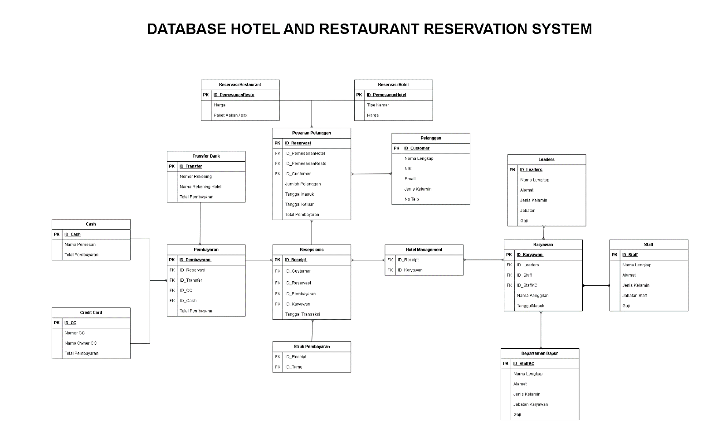Rancangan *Database* (ERD)

* *Relation Types*

|  |  |  |  |
| --- | --- | --- | --- |
| Entity Name | Multiplicity | Relationship | Entity Name |

|  |  |  |  |
| --- | --- | --- | --- |
| Hotel Management | 1 to 1.. * | Mengelola | Karyawan |
| Hotel Management | 1 to 1.. * | Mengelola | Resepsionis |
| Reservasi Restaurant | 1 to 0.. * | Disediakan | Pesanan Pelanggan |
| Reservasi Hotel | 1 to 1.. * | Disediakan | Pesanan Pelanggan |
| Pelanggan | 1 to 0..* | Memesan | Pesanan Pelanggan |
| Pesanan Pelanggan | 1 to 1.. * | Diterima | Resepsionis |
| Resepsionis | 1 to 1..* | Membuat | Pembayaran |
| Resepsionis | 1.. * to 1 | Mencetak | Struk Pembayaran |
| Keterangan |  | | |
| 0 | Zero | | |
| 0..* | Zero or Many | | |
| 1 | One | | |
| 1..* | One or Many | | |

* List of Attributes

|  |  |  |  |
| --- | --- | --- | --- |
| ***Entity*** | ***Attribute*** | ***Data Type*** | ***Constraint*** |
| ***Reservasi Hotel*** | ID_Pemesanan Hotel (PK) | CHAR | 5 |
| TipeKamar | VARCHAR | 50 |
| Harga | INT | - |
| ***Reservasi Restaurant*** | ID_Pemasanan Resto (PK) | CHAR | 5 |
| Harga | INT | - |
| PaketMakan _PerPax | VARCHAR | 50 |
| ***Pesanan Pelanggan*** | ID_Reservasi  (PK) | CHAR | 5 |
| JumlahPelanggan | INT | - |
| TanggalMasuk | DATE | - |
| TanggalKeluar | DATE | - |
| ID_PemesananResto  (FK) | CHAR | 5 |
| ID_Customer  (FK) | CHAR | 5 |
| ID_PemesananHotel  (FK) | CHAR | 5 |
| ***Pembayaran*** | ID_Pembayaran (PK) | CHAR | 5 |
| ID_Reservasi (FK) | CHAR | 5 |
| ID_Transfer (FK) | CHAR | 5 |
| ID_Cash | CHAR | 5 |
| ID_CC (FK) | CHAR | 5 |
| TotalPembayaran | INT | - |
| ***Pelanggan*** | ID_Customer (PK) | CHAR | 5 |
| NamaLengkap | VARCHAR | 50 |
| NIK | INT | - |
| Email | VARCHAR | 50 |
| JenisKelamin | VARCHAR | 10 |
| NomorTelepon | INT | - |
| ***Resepsionis*** | ID_Receipt (PK) | CHAR | 5 |
| ID_Customer (FK) | CHAR | 5 |
| ID_Reservasi (FK) | CHAR | 5 |
| ID_Pembayaran (FK) | CHAR | 5 |
| ID_Karyawan (FK) | CHAR | 5 |
| TanggalTransaksi | DATE | - |
| ***Struk Pembayaran*** | ID_Receipt (PK) | CHAR | 5 |
| ID_Tamu (PK) | CHAR | 5 |
| ***Karyawan*** | ID_Karyawan (PK) | CHAR | 5 |
| ID_Leaders (FK) | CHAR | 5 |
| ID_Staff (FK) | CHAR | 5 |
| ID_StaffKitchen (FK) | CHAR | 5 |
| NamaPanggilan | VARCHAR | 50 |
| TanggalMasuk | DATE | - |
| ***Leaders*** | ID_Leaders (PK) | CHAR | 5 |
| NamaLengkap | VARCHAR | 50 |
| Alamat | VARCHAR | 100 |
| JenisKelamin | VARCHAR | 10 |
| Jabatan | VARCHAR | 50 |
| Gaji | INT | - |
| ***Staff*** | ID_Staff (PK) | CHAR | - |
| NamaLengkap | VARCHAR | 50 |
| JenisKelamin | VARCHAR | 10 |
| Alamat | VARCHAR | 100 |
| Gaji | INT | - |
| JabatanStaff | VARCHAR | 50 |
| ***Departemen Dapur*** | ID_StaffKitchen (PK) | CHAR | 5 |
| NamaLengkap | VARCHAR | 50 |
| JenisKelamin | VARCHAR | 10 |
| Alamat | VARCHAR | 100 |
| JabatanStaff | VARCHAR | 50 |
| Gaji | INT | - |
| ***Transfer Bank*** | ID_Transfer (PK) | CHAR | 2- |
| NomorRekening | INT | - |
| NamaRekening | VARCHAR | 50 |
| TotalPembayaran | INT | - |
| ***Credit card*** | ID_CC (PK) | CHAR | 5 |
| NomorCC | INT | - |
| NamaOwnerCC | VARCHAR | 50 |
| TotalPembayaran | INT | - |
| ***Cash*** | ID_Cash (PK) | CHAR | 5 |
| NamaPemesan | VARCHAR | 50 |
| TotalPembayaran | INT | - |

* List of Attributes Domain

|  |  |  |  |  |
| --- | --- | --- | --- | --- |
| Name Table | Attribute Domain | Domain Code | Random Number | Example |
| Leaders | ID_Leaders | LD | 3 Random Number Between  ‘0-9’ | LD001 |
| Staff | ID_Staff | ST | 3 Random Number Between  ‘0-9’ | ST001 |
| Departemen Dapur | ID_StaffKC | DD | 3 Random Number Between  ‘0-9’ | DD001 |
| Karyawan | ID_Karyawan | KR | 3 Random Number Between  ‘0-9’ | KR001 |
| Reseervasi Hotel | ID_PemesananHotel | PH | 3 Random Number Between  ‘0-9’ | PH001 |
| Reservasi Restaurant | ID_PemesananResto | PR | 3 Random Number Between  ‘0-9’ | PR001 |
| Pelanggan | ID_Customer | CT | 3 Random Number Between  ‘0-9’ | CT001 |
| Reservasi | ID_Reservasi | RV | 3 Random Number Between  ‘0-9’ | RV001 |
| Cash | ID_Cash | CA | 3 Random Number Between  ‘0-9’ | CA001 |
| Credit Card | ID_CC | CC | 3 Random Number Between  ‘0-9’ | CC001 |
| Transfer Bank | ID_TF | TF | 3 Random Number Between  ‘0-9’ | TF001 |
| Pembayaran | ID_Pembayaran | PB | 3 Random Number Between  ‘0-9’ | PB001 |
| Resepsionis | ID_Receipt | RC | 3 Random Number Between  ‘0-9’ | RC001 |

* Pertanyaan Dan Jawaban Saat Presentasi

BAB IV

Kesimpulan

Penggunaan *Database* dalam *Hotel and* *Restaurant Reservation System* dapat meningkatkan pelayanan hotel dan dapat menyelesaikan masalah teknis seperti terjadinya *human error* saat input data*, redudansi* data, dan keamanan data. Selain itu manfaat dari penggunaan *database* yaitu memiliki penyimpanan yang terstruktur, dapat memaantau ketersediaan kamar secara *real – time* maka dapat mengurangi resiko *overbooked*, dapat mengoptimalkan sistem pemesanan dengan adanya informasi tentang *Check In / Check Out*, jumlah tamu, dan referensi kamar, serta manfaat *database* yang lainnya yaitu pemilik perusahaan hotel dapat membaca dan menganalisa data pemesanan yang sudah tersimpan di *database*. Dengan itu pemilik perusahaan hotel dapat mengetahui dengan mudah kapan waktu bisnis mereka sedang sepi / ramai pelanggan. Maka dapat disimpulkan bahwa penggunaan *database* dalam perhotelan melibatkan penyediaan data untuk analisis kerja, penyimpanan informasi pelanggan, memudahkan pengelolaan, pemantauan, pencatatan transaksi, dan meningkatkan efesiensi operasional.